Đề thi tuyển sinh vào lớp 10 môn Toán Sở GD&ĐT Ninh Thuận năm học 2018 - 2019

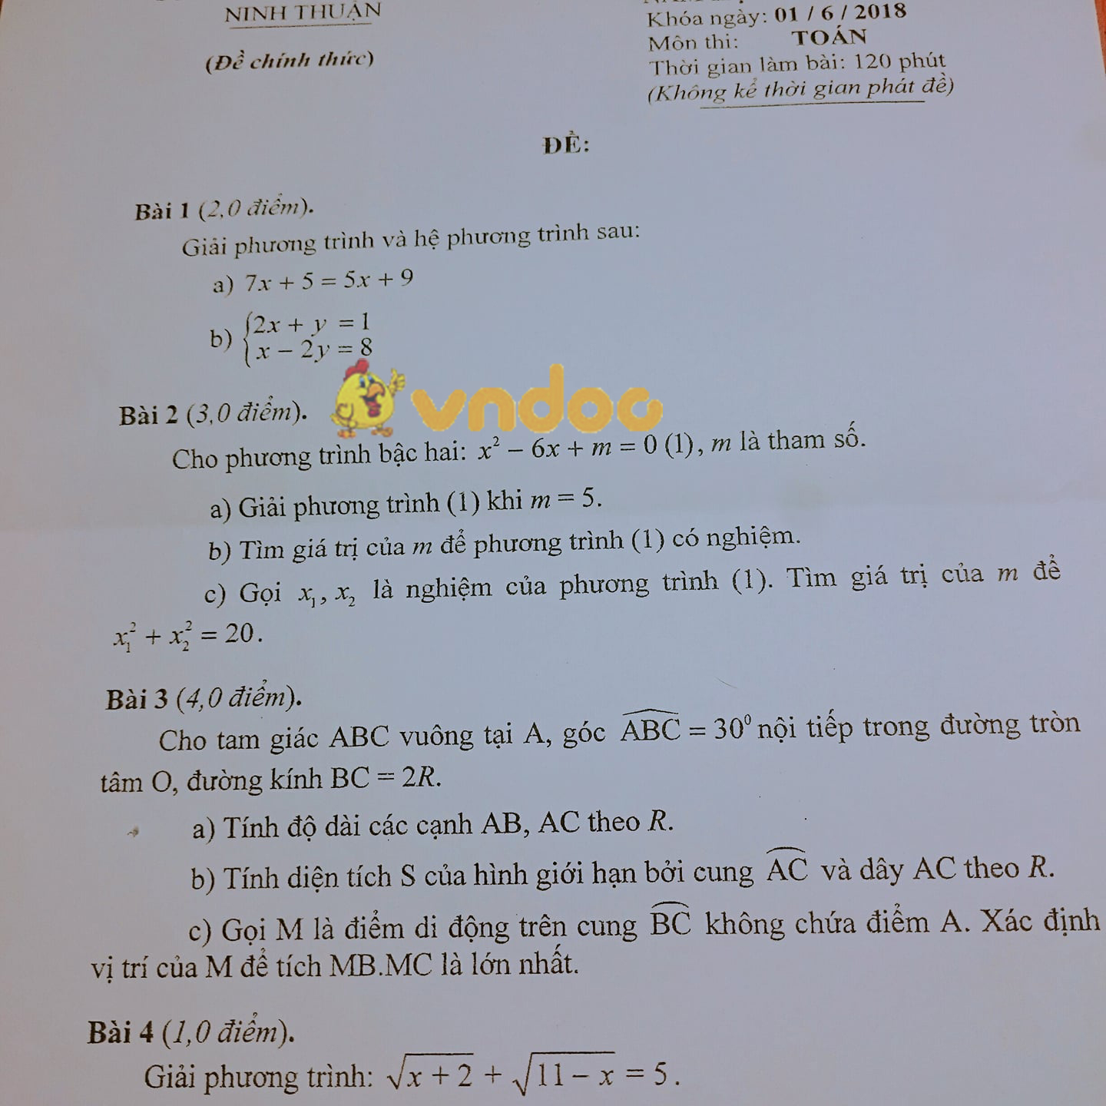

Xem tiếp tài liệu tại: https://vndoc.com/tai-lieu-hoc-tap-lop-9

